Medellín, @FECHA.

Señores:

**UNIDAD RESIDENCIAL @UNIDAD**

La ciudad

Asunto: Notificación de nuevo arrendatario y/o copropietario.

Por medio de la presente queremos notificar que a partir del **@FECHA_INICIO** el(la) **señor(a) @NOMBRE_INQ @ID_INQ**, habitara permanentemente el apartamento **@APTO** ubicado en **@DIRECCION,** apartamento que actualmente administra **INMOBARCO INMOBILIARIA S.A.S. La mudanza se realizaría el día @FECHA_INICIO.**

Cualquier inquietud no dude en comunicarse con nosotros.

Cordialmente,

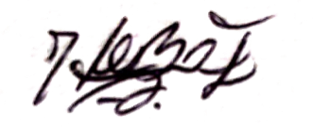

**INMOBARCO INMOBILIARIA S.A.S.**  
**NIT: 901559457-0**